GUÍA DE LENGUAJE
Nombre: | Curso: KINDER | Fecha: semana N°20
¿QUÉ APRENDEREMOS?

Ámbito: Comunicación Integral
Núcleo: Lenguaje Verbal
Objetivo de Aprendizaje:
(3): Descubrir en contenidos lúdicos, atributos fonológicos de palabras conocidas, como conteo de palabras, segmentación y conteo de sílabas, identificación de sonidos finales e iniciales.
(6): Comprender contenidos explícitos de textos literarios y no literarios, a partir de la escucha atenta, describiendo información y realizando progresivamente inferencias y predicciones.
Objetivos de la semana:
- Fonema P introducción: pronunciación consonante P y sílabas.
- Escuchar atentamente un cuento “La Jirafa Presumida”
- Colorear la respuesta correcta relacionada con el cuento.
- Observar los objetos y colorear los que comienzan con la consonante P
- Rellenar la consonante P con material a libre elección. (fideos, papel picado, etc)
Objetivo Transversal (6): Coordinar con precisión y eficiencia sus habilidades psicomotrices finas en función de sus intereses de exploración y juego.

Escuchar con atención el cuento “La Jirafa Presumida”, video enviado por el WhatsApp

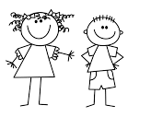

Para trabajar con mi guía necesito:
- Estar en un ambiente tranquilo.
- Lavarme las manos.
- Estar en compañía de un adulto.
- Contar con muchas ganas para responder.

¡¡¡¡Hola!!!!Los invito a formar sílabas con la consonante P.
Recuerda que la consonante se llama “pe” y su sonido es pppp
Une la letra p con cada vocal y se formará una sílaba, repítela después de un adulto y nombra cada dibujo que comienza con cada una de ellas. Realiza los ejercicios con tu boca son muy entretenidos.

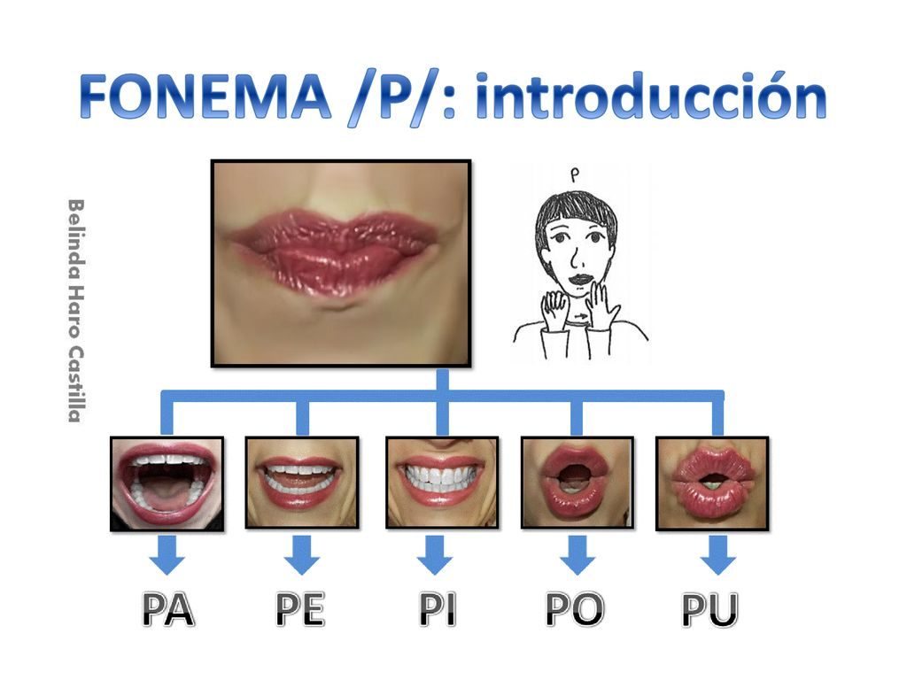

COMPRENSIÓN LECTORA:
INSTRUCCIÓN: Mamita ayuda a tu hijo/a y lee este cuento entretenido llamado “La Jirafa Presumida”, ¡¡¡¡espero que lo disfruten!!!! (también lo puedes ver en el video que se mandará en el wasap del curso)

La Jirafa Presumida.

En cierta ocasión… cuando los animales hablaban… en un lugar del bosque, la jirafa planeó una carrera para el 4 de Octubre, día de San Francisco, patrono de los animales.
Todos estaban muy animados con la carrera ya que era la primera vez que la harían.
Al fin llegó el gran día. Todos los animales del bosque se levantaron temprano porque era el dia de la gran carrera.!!
A las 7 de la mañana estaban todos reunidos junto al lago.
También estaba la jirafa, la más alta y hermosa. Pero tan presumida que no quería ser amiga de los demás animales.
La jirafa comenzó a burlarse de sus compañeros de carrera:
-ja,ja,ja se reía de la tortuga por ser bajita y lenta.
-jo,jo,jo se reía del elefante por su trompa tan larga.
-je,je,je se reía del hipopótamo por ser gordo.
Y entonces, llegó la hora de la partida.
La cebra llevaba zapatos rosados con lazos grandes.
El mono llevaba zapatos verdes con lunares anaranjados. La tortuga se puso unos zapatos blancos como las nubes.
Y cuando estaban a punto de comenzar la carrera, la jirafa se puso a llorar desesperada. Es que era tan alta, que no podía amarrarse los cordones de sus botas. Buash, buash, que alguien me ayude! -gritó la jirafa.
Y todos los animales se quedaron mirándola. Pero la cebra fue a hablar con ella y le dijo: - tú te reías de los demás animales porque eran distintos a ti.
-Y es cierto. Somos distintos, pero todos tenemos algo bueno y podemos ser amigos y ayudarnos conservando cada uno sus propias cualidades, para así complementarnos unos a otros.
Entonces la jirafa pidió perdón a todos por haberse reído de ellos.
Y vinieron las hormigas, que rápidamente treparon por sus botas para amarrarle los cordones.
Y por fin se pusieron todos animales en la línea de partida.
En sus marcas, listos, ¡YA! Cuando terminó la carrera, todos festejaron porque habían ganado una nueva amiga, que además había aprendido lo que significaba la AMISTAD.

Y colorín, colorado este cuento ha acabado y espero que te haya gustado y si quieres tener muchos amigos acéptalos como son.
FIN
- Colorear la respuesta correcta relacionada con “El cuento la jirafa presumida”.

¿Qué animal es el personaje del cuento?

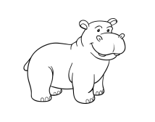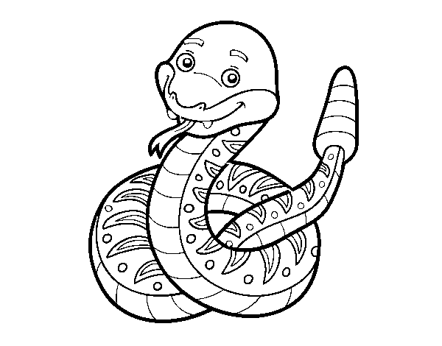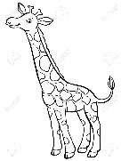
Hipopótamo serpiente jirafa

¿Por qué lloró la jirafa antes de comenzar la carrera?

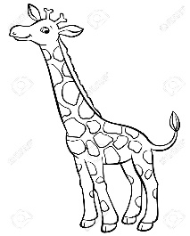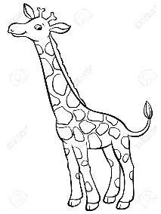

Por ser muy alta no podía amarrarse los cordones de sus botas.
Porque quería los zapatos de la cebra

¿Quiénes le amarraron los cordones a la jirafa?

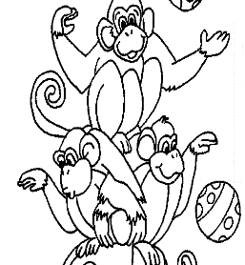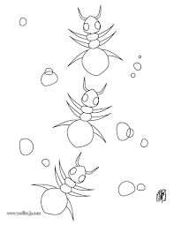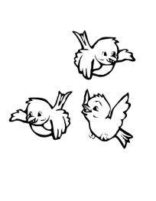
Los monos las hormigas los pajaros

- Observar los objetos y colorear los que comienzan con la consonante P.
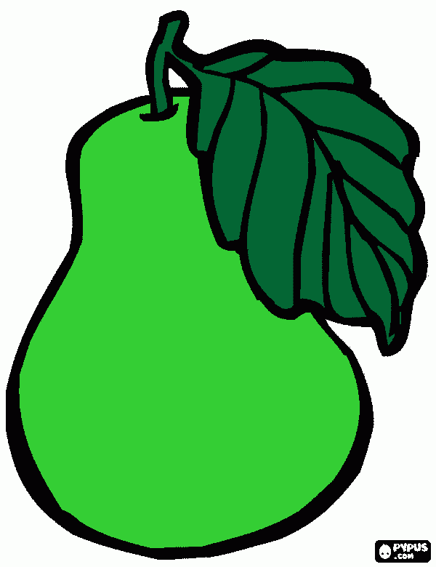
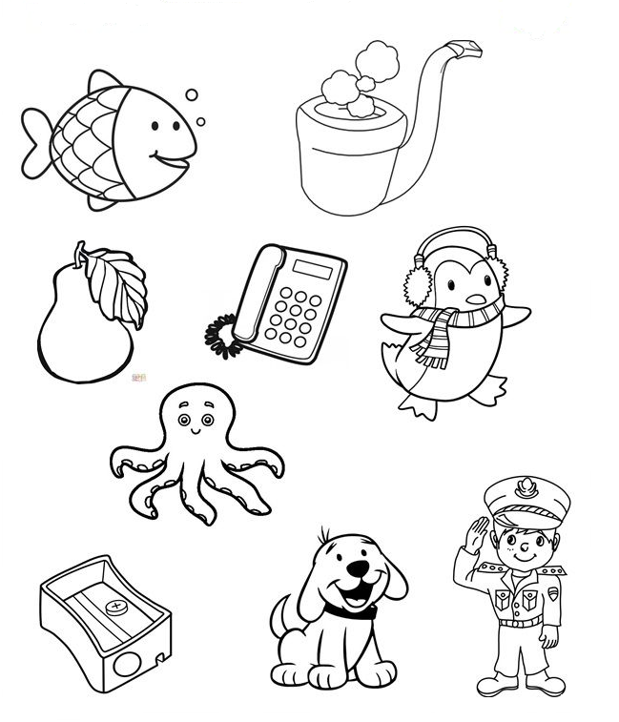
Ejemplo

- Rellenar la consonante P con material a libre elección. (fideos, papel picado, etc)

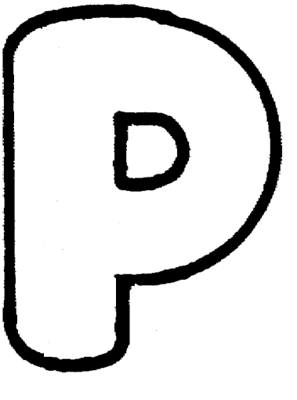

TICKET DE SALIDA
La siguiente actividad tiene como objetivo conocer cuánto aprendiste de la consonante P.

- Encierra en un círculo todas las consonantes “P” que encuentres.

A O O E P M A I P A A U M A P M
P I P U P M

GUÍA DE LENGUAJES ARTÍSTICOS
Nombre: | Curso: KINDER | Fecha: semana N°20
¿QUÉ APRENDEREMOS?

AMBITO: COMUNICACIÓN INTEGRAL
NÚCLEO: Lenguajes Artísticos
Objetivo de Aprendizaje (5):
Representar plásticamente emociones, ideas, experiencias e intereses, a través de líneas, formas, colores, texturas, con recursos y soportes en plano y en volumen.

La motricidad fina ayuda a:
-Ejercitar y potenciar habilidades motrices fina: decorar, pegar papel.
Mejorar la prensión
-Desarrollar la coordinación óculo manual
-Fomentar la interacción entre padres y madres, escuelas, e hijos/as mediante la actividad psicomotriz.
¿Qué necesito saber?
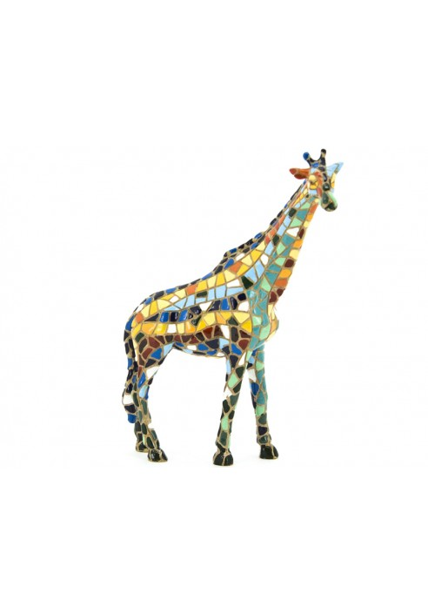
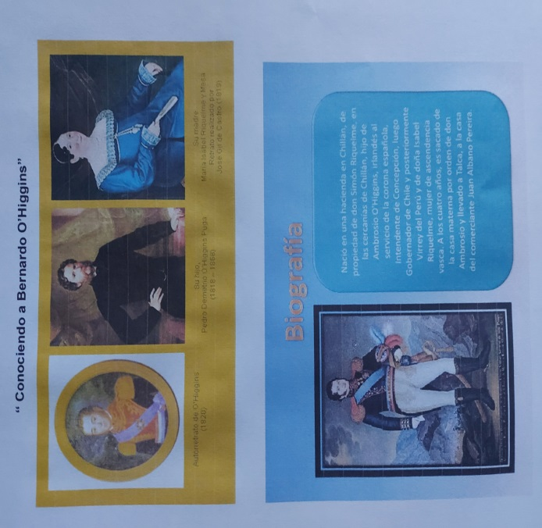
“Decorando un animal herbívoro”  - Materiales:  -Hoja de block.  -papel lustre picado.  -pegamento.  -cola fría.  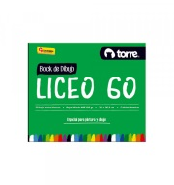 | “Conociendo a Bernardo O’Higgins”  Mamita, recuerda comentar quien fue Bernardo Ohiggins tu hijo/a.  - Materiales:  -Hoja de block  -recortes.  -pegamento.  (ejemplo):

